**GUIA Nº12 AUTOAPRENDIZAJE BIOLOGÍA**

**8º BÁSICO**

**COMPONENTES DEL SISTEMA CIRCULATORIO**

Nombre_______________________________________ Curso: _______ Fecha: _______

El desarrollo de las guías de autoaprendizaje puedes imprimirlas y archivarlas en una carpeta por asignatura o puedes solo guardarlas digitalmente y responderlas en tu cuaderno (escribiendo sólo las respuestas, debidamente especificadas, N° de guía, fecha y número de respuesta)

**Objetivo de Aprendizaje / OA5**

**Objetivo de la clase:**

Describir los componentes del sistema circulatorio.

**Instrucciones:**

Antes de realizar la actividad dirígete al siguiente link:

<https://www.youtube.com/watch?v=UgImzi4J8gc&list=PLXn9_WlPn4xCaWk6_7bi_nQplPQmblWXC&index=9>

Una vez finalizado realiza las siguientes actividades.

De tener dudas, puedes escribir al siguiente correo: biologia.8.smm@gmail.com

**SISTEMA CIRCULATORIO**

Tiene como función transportar por medio de los componentes de la sangre el oxígeno y los nutrientes hacia las células y recoger de ellas sus desechos para después eliminarlos. El sistema circulatorio está compuesto por la sangre, vasos sanguíneos y corazón.

**Parte I.** Desarrollo

1.- ¿Qué función realiza el Sistema Circulatorio?

**COMPONENTES DEL SISTEMA CIRCULATORIO**

**1.- La sangre**

Es un tejido de consistencia liquida formada por el plasma (55%), es un líquido de color amarillento que contiene diferentes sustancias disueltas. El otro (45%) lo forman los elementos figurados, que son células sanguíneas y fragmentos celulares que se encuentran en el plasma.

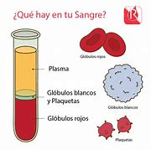

Glóbulos blancos: Protegen al cuerpo de gérmenes y otros agentes dañinos.

Glóbulos rojos: Llevan oxígeno a todas las partes de nuestro cuerpo.

Plaquetas: Ayudan a la coagulación sanguínea, formando coágulos y detienen la perdida de la sangre.

**Parte II.** Desarrollo

1.- ¿Qué componentes forman la sangre?

**Parte III.** Identifique los siguientes elementos de la sangre.

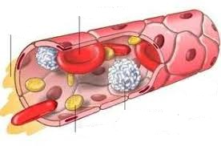

**El corazón**

Es un musculo hueco ubicado dentro de la caja torácica, entre ambos pulmones, inmediatamente detrás del esternón, entre ambos pulmones. Su función es impulsar la sangre, a través de los vasos sanguíneos, hacia todo el organismo. Está dividido por un tabique que separa e incomunica el lado derecho del lado izquierdo. En la parte superior de ambos lados se encuentran las aurículas derecha e izquierda. Las aurículas se comunican con las cavidades inferiores del corazón llamadas ventrículos derecho e izquierdo.



**Parte IV.** Identifique las partes del corazón.

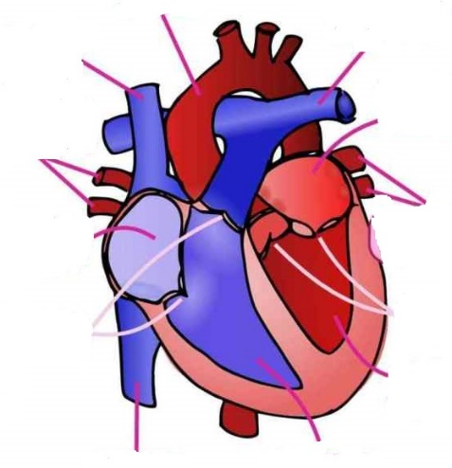

**Los vasos sanguíneos**

son una serie de conductos por los que circula la sangre. En nuestro organismo se distinguen tres tipos: arterias, venas y capilares.

Arterias: Vasos que salen del corazón que transportan sangre rica en oxígeno a nuestro cuerpo.

Venas: Transportan la sangre que contiene un alto nivel de dióxido de carbono y un bajo nivel de oxígeno desde el cuerpo hacia el corazón.

Capilares: Son vasos más delgados. Se ubican en la cercanía de todas las células del organismo, lo que permite ser el lugar donde se realice el intercambio gaseoso y de nutrientes.

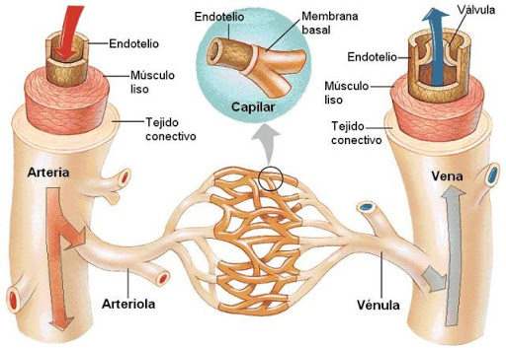

**Parte IV**. Desarrollo

1.- ¿Qué función realizan los vasos sanguíneos?

2.- ¿Qué vaso presenta menor diámetro?